毕 业 设 计（论 文）

题目：基于spring boot的宠物寄养系统

摘 要
随着科技和网络的进步，利用互联网可以处理大量数据的新型系统如雨后春笋般迅速发展起来。这类系统和信息化时代的同步发展对传统的办公管理方式造成了很大的压力。当今时代，信息数据是一切的根本，是基础，想要做出决策都需要充分考虑数据，可见信息的重要性。然而传统的办公管理方式对于信息的操控越来越艰难。如何才可以改变局面，使信息数据重新为用户服务，体现价值是现在所有行业所面临的重要问题。
本论文设计并实现了一款基于Spring Boot框架的宠物寄养系统。该系统旨在解决宠物主人在外出旅行或无法照顾宠物时的需求，提供了一个便捷的平台，让宠物主人能够找到信任的寄养者为自己的宠物提供照料服务。系统采用Java语言编写后端逻辑，结合MySQL数据库存储数据，并使用Vue.js框架构建了直观友好的前端界面。
主要设计的内容包括用户管理、宠物信息管理、寄养服务管理、预约寄养管理等。使用用户分为管理员和普通用户。用户可以浏览寄养环境并在线寄养。本系统是信息化社会发展的必然产物，本系统的设计与实现不仅提升了宠物主人的生活质量，也为宠物寄养服务行业的发展提供了新的思路和解决方案。

关键词: 宠物寄养系统；寄养服务管理；在线寄养；Spring Boot

Abstract
With the advancement of technology and network, new systems that can process large amounts of data using the Internet have mushroomed. The simultaneous development of such systems and the information age has caused great pressure on the traditional office management. In today's era, information data is the foundation of everything, is the foundation, want to make decisions need to fully consider the importance of data, visible information. However, the traditional office management is more and more difficult to control the information. How to change the situation, so that information data can serve users again and reflect the value is an important issue facing all industries.
This paper designs and implements a pet foster care system based on Spring Boot framework. Designed to address the needs of pet owners when they travel or are unable to care for their pets, the system provides a convenient platform for pet owners to find trusted foster carers to care for their pets. The system uses Java language to write back-end logic, combined with MySQL database to store data, and uses Vue.js framework to build an intuitive and friendly front-end interface.
The main design content includes user management, pet information management, foster care service management, appointment foster care management and so on. Users are classified into administrators and common users. Users can browse the foster care environment and foster online. This system is the inevitable outcome of the development of information society. The design and implementation of this system not only improves the quality of life of pet owners, but also provides new ideas and solutions for the development of pet foster care service industry.

Key words: pet foster care system; Foster care service management; Online foster care; Spring Boot

目 录
摘 要 2
Abstract 3
第1章 绪论 1
1.1选题背景 1
1.2选题目的 1
1.3选题意义 2
第2章 系统分析 3
2.1使用关键技术分析 3
2.1.1Java语言介绍 3
2.1.2Mysql数据库介绍 3
2.1.3 IDEA开发工具 3
2.1.4 Spring Boot框架介绍 4
2.2系统可行性分析 4
2.2.1经济可行性 4
2.2.2技术可行性 4
2.2.3操作可行性 5
2.3系统需求分析 5
2.4系统功能分析 5
2.5性能需求 5
2.6系统用例图 5
2.7系统操作流程图 6
第3章 系统设计 8
3.1系统功能结构设计 8
3.2数据库设计 8
3.2.1数据库概念结构设计 8
3.2.2数据库表设计 12
3.3界面设计 21
3.3.1界面设计原则 21
3.3.2数据输入界面设计 21
第4章 系统详细设计与实现 22
4.1用户功能模块 22
4.1.1用户登录 22
4.1.2宠物信息 22
4.1.3 寄养服务 23
4.1.4 宠物饲料 23
4.1.5 寄养日志 24
4.1.6 宠物活动 24
4.2 管理员功能模块 25
4.2.1用户管理 25
4.2.2宠物种类 25
4.2.3宠物信息 26
4.2.4寄养服务 26
4.2.5预约寄养 27
4.2.6购买订单 27
4.2.7宠物活动 28
4.2.8宠物医疗 29
4.2.9宠物论坛 29
4.2.10系统管理 30
第5章 系统功能测试 31
5.1测试环境 31
5.2功能测试 31
5.2.1用户登录功能的测试 31
5.2.2发布信息功能的测试 31
5.3测试总结 32
总 结 33
参考文献 34
致 谢 36

绪论

1.1选题背景
网络和科技的进步以及人们生活条件的提高都让计算机技术越来越平民化，深入日常生活中。网络更是成为生活的必备条件，大到国家单位、科研项目，小到大街小巷都充斥着网络的身影。在日常办公中，计算机起到了文字编辑、打印、信息检索、统计等的作用。使用计算机可以使日常繁杂的信息进行科学的加工，使信息变得更加的有序、可利用。计算机技术已成为热门。
正是因为网络、科技、计算机技术使现代人的生活和工作变得便利、轻松，给实体行业带来了巨大的冲击。宠物寄养的日常管理工作也遇到了前所未有的挑战。现如今，对于宠物寄养信息的管理有很多的局限性，究其原因是因为宠物寄养管理的根本是信息的运动。在新时代的环境下，传统的管理方式不再满足用户的需求，难以管理现代的工作。传统的管理方式不仅跟不上时代的发展，还不能实现最基本的工作要求，例如对于各种信息的统计还停留在花费大量的时间进行手动审核，这种方式辐射范围非常有限，效果也非常不好。对于基本工作信息的管理也还是采用人工管理，人工管理出错率大，效率低。对于信息的传递都需要经过多人审核才可以完成，想要定期进行分析和总结更是难上加难。因为每种信息之间的关系错综复杂，在定期的统计和查询中就会出现重复出现的问题，对工作人员来说工作压力非常大。

1.2选题目的
现在宠物寄养管理中已有一些商家使用了基本的管理软件，这些软件都是依靠客户端，只可以特定人员使用，不能实现信息的共享。虽然可以帮助工作人员减少工作量，但从根本上还是无法满足用户的需求。这些软件都还是基于网络发展之初的要求，没有利用现代网络的技术，体现不了更为实用的功能。依靠客户端的系统开发时没有考虑园际化的问题，所以也满足不了国际化的要求。最近几年来，我国网络快速发展，传统的管理方式也越来越适应不了新时代的要求，在处理大量信息时表现不足，开发一个依托现代技术、网络技术的基于spring boot的宠物寄养系统迫在眉捷。这类系统将会改变宠物寄养管理的现状。本课题的主要内容包括管理员和用户两个部分，管理员负责宠物寄养相关信息的管理，包括寄主信息、宠物寄养信息、宠物信息和管理员信息、宠物种类的管理等；用户可以在线寄养。本基于spring boot的宠物寄养系统满足了用户和管理人员双方的要求，符合了信息化现代的要求。

1.3选题意义
想要改变传统的宠物寄养管理的现状，就需要采用更为先进的管理方式。本基于spring boot的宠物寄养系统就是在新时代发展下开发的。本系统的开发非常有意义，体现了行业的创新。本系统是以信息管理为主导，而信息管理就是行业最大的问题，可以极大的提高工作效率。宠物寄养信息的信息化管理是目前本管理系统的核心，解决了信息化的问题就可以使宠物寄养管理更进一步。开发本系统可以使宠物寄养信息更加的清晰、透明，便于管理人员操作。使用本系统可以使管理工作实现部分自动化，减少人工，提高正确率。
本系统是将网络技术和现代的管理理念相结合，根据宠物寄养信息的特点进行重新分配、整合形成动态的、分类明确的信息资源，实现了宠物寄养信息的自动化，减少人工管理过程，为管理人员的决策提供帮助。使用新型的管理系统已成为时代的标志，本系统可以提高宠物寄养管理的竞争力，提高信息统计效率，使工作人员的管理工作更加轻松。

第2章 系统分析

2.1使用关键技术分析

2.1.1Java语言介绍
Java语言跟c++语言非常的相似，可以说是从c++上进行衍生出来的一个新型开发语言，他充分吸收了其他语言的优点，而避开了它们的缺点，使编程语言更加的简单，而且java系统非常的小，摒弃掉了之前的运算符重载，然后造成的卡顿现象，然后添加了垃圾自动清理，增加了开发的简单和可靠性。当然了java最大的特点是平台独立性，只要可以支持java虚拟机环境，就可以直接运行所有程序，而且还是面向对象开发的技术，有很好的封装行，采用了动态编码技术，可以使程序更好的呈现。可以多线程进行运行，用户随时可以加入新的 实例然后不影响整体程序执行，使开发更有灵活性，因为java是在公共密钥技术上进行建立开发的，所以也有一定的安全保障，除此之外，还有一定的跨平台性，可扩展性等优点，可以和不同的操作环境进行互联共享，所以java语言是目前使用最广泛的一个语言开发技术。

2.1.2Mysql数据库介绍
Mysql数据库最初是由瑞典MySQL AB公司进行开发出来的，后来被SUN公司进行了收购，然后进行了一系列的优化改进，最后被oracle公司收购。mysql数据库是一种关系型数据库，而且采用的是开发式结构，支持大多的平台，而且功能很多，性能很高。Mysql数据库最大的特性就是把自己所编译好的数据进行单独存放，而不是跟传统数据库一样，全部放到一起，这样的话就保证了数据的安全性和灵活性，大大的提供了数据的访问速度，当用户需要调取数据时候可以直接通过sql语句进行查询。Mysql的数据存储非常的稳定，而且是一个开源代码，使用成本非常的低，最大的特点就是安装包非常的小，对硬件没有特别要求，不会造成硬件卡顿，非常便于维护。Mysql还支持多种语言，比如php ，安卓等，都可以支持数据存储。

2.1.3 IDEA开发工具
IDEA是捷克共和国的Java程序员开发人员创造的一个开发软件，刚开始主要是对于用Eclipse软件他们用得不顺手，所以直接开发了这款软件。之所以不顺手原因在于没有代码提升功能，原因是Eclipse只是把代码提示作为一种插件形式的存在，如果有些程序开发人员不清楚代码提示插件可能会出问题，并且代码提示只是用来作为插件，所以功能上有所欠缺。IDEA不仅仅代码提示做的很好，在代码重构上面更上如虎添翼，程序开发人员可以选择一段代码然后IDEA就会对代码进行分解重构，有效的把代码弄得更够层次感，复用性更高，用着更简洁和方便，大大的减少了代码工作量，提升了代码开发效率。当然，IDEA对于使用者这么好，肯定也是有目的的，原因在于插件越多越友好，就需要花费大量的金钱来使用，所以说IDEA使用主要是看自己喜好。

2.1.4 Spring Boot框架介绍
Spring Boot是一种不需要代码生成的一种框架，并且可以不需要配置任何的XML文件就可以，因为Spring Boot里面自带了很多接口，只需要配置不同的接口就会自动的应用并且识别需要的依赖，在配置方面非常的方便，使用起来感觉像没有用到框架的感觉。Spring Boot有很多默认的配置文件，并且可以对默认的配置文件进行修改，可以设置为自动加载，可以对异常处理分为全局异常处理和默认异常处理。Spring Boot使用过程中就像是使用什么直接注册什么，所谓的注册也就是在对应的类和方法上面进行一个特殊的声明即可。

2.2系统可行性分析
可行性分析主要是分析本系统是否有开发的必要性，是否存在开发难度，是否能实现一定的商业价值，所以主要是从技术可行性，经济可行性，操作可行性方面进行研究分析。

2.2.1经济可行性
本系统在开发中所使用的技术和软件都是免费的，本系统的运行也只需要电脑。本系统没有抄袭市面上的任何网站、系统，不管是界面风格，还是后台代码，都是自己原创，所以不存在版权方面的纠纷，而且开发环境都是开源的，开源共享的，所以不管是硬件方面还是软件方面都不存在侵权行为。综合分析，本系统在经济可行性上没有问题。

2.2.2技术可行性
开发本系统采用目前比较主流的Java开发语言，具有很好的扩展性和平台兼容性，而且功能非常强大，易操作。页面技术采用Vue技术，Vue可以实现动态编码，通过Html进行页面效果呈现，最大的特点就是本系统采用spring boot框架进行开发，spring boot可以不受本机系统的限制，可以把数据存放到服务器，用户可以直接通过浏览器进行系统访问，对于用户来说非常的简单省事。所以从技术层面考虑是非常可行的。

2.2.3操作可行性
本系统采用的全是可视化操作界面，不管是对于系统的管理者还是用户者，都可以在没有任何编程背景的基础下进行系统操作，而且系统界面还存在各种功能提示，用户都可以简单操作，所以在操作可行性上是可行的。

2.3系统需求分析
在当今信息化社会的发展条件下，人们追求自动化和便利性日益增强。基于Spring Boot的宠物寄养系统的多样化组成是现代宠物寄养管理的常用手段。然而，这也导致了信息量的快速增长。采用传统的管理方式已经无法满足这种信息爆发的需求，可能会造成信息拥堵、用户烦躁以及工作效率下降的问题。
本基于Spring Boot的宠物寄养系统采用了先进的技术架构。利用Spring Boot框架设计，结合网络技术，系统能够独立运行，不再需要依赖固定的客户端。这种设计使得系统能够快速、高效地管理宠物寄养信息，保证了工作效率的提升，同时也提高了用户的满意度和好评率。通过系统的自动化管理，宠物主人和寄养服务提供商能够更便捷地进行交互，提高了整体的用户体验。

2.4系统功能分析
本系统包括微信部分和电脑部分，在微信部分展示了寄养环境，用户可以选择喜欢的环境进行宠物的寄养并在线支付寄养费用。管理员可以管理宠物信息、宠主信息和寄养信息、寄养环境信息等。

2.5性能需求
性能需求主要是对系统存储和后续存储的要求，还有对系统运行的速度和系统的安全性进行考虑。对于系统的性能要求还需要操作的流畅性、理解性以及可靠、维护性。用户使用本系统时要求系统非常好理解，便于用户的操作。售后人员使用本系统时要求系统可读和便于测试。可靠性则指的是系统的准确和运行稳定，在尽可能的情况下利用所有的工具可以使上述要求得到最大的满足。

2.6系统用例图
本系统的主要角色为管理员和用户，管理员的用例包括用户管理、宠物信息管理、宠物种类管理、寄养服务管理、宠物医疗管理、宠物论坛管理和系统管理。管理员的用例图如下图2.1所示：
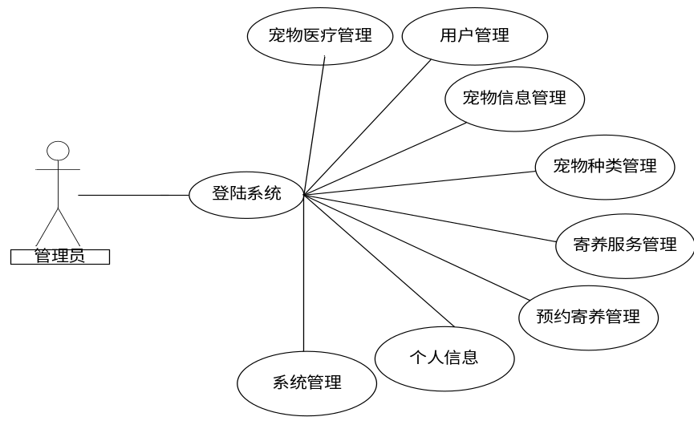
图2.1管理员用例图
用户的用例包括浏览宠物信息和进行寄养服务寄养日志等。用户用例图如下图2.2所示：
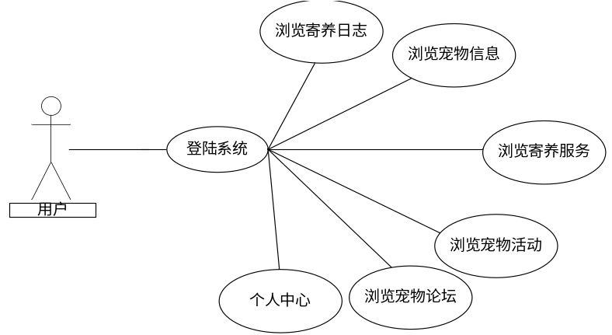
图2.2用户用例图

2.7系统操作流程图
本系统主要的功能为用户在线寄养，管理员审核宠物寄养信息和用户信息，管理网站基本信息。系统操作的整体流程如下图2.3所示：
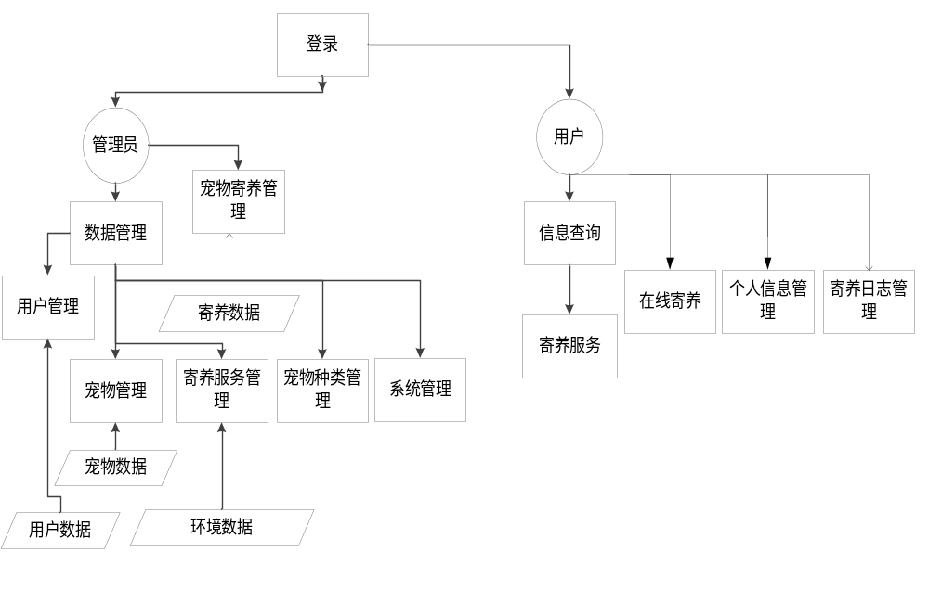 图2.3系统操作流程图

第3章 系统设计

3.1系统功能结构设计
一个好的设计不止是功能完整，操作流畅，还要符合用户的审美和界面的友好。在进入正式系统实施前，不可缺少的步骤为系统的总体结构设计，本系统为实用性的系统，所以开发的功能都是针对宠物寄养信息相关的。本系统的结构可以分为管理员界面和用户功能界面。在管理员界面主要展示的是用户和宠物寄养相关的信息，在用户界面展示的主要是查看信息、在线寄养和寄养管理。本系统的总体结构图如下图3.1所示：
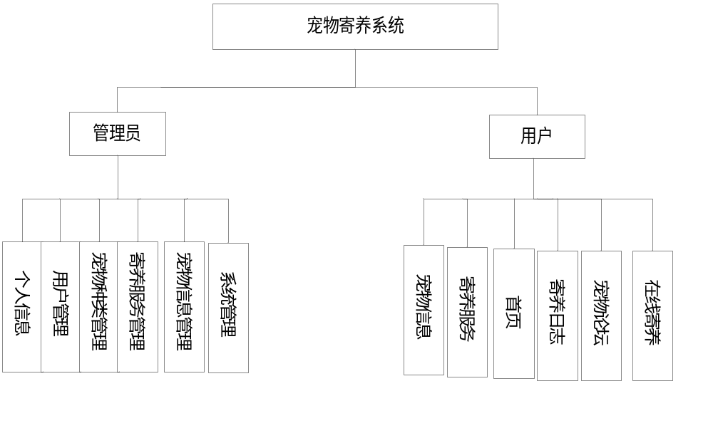 图3.1基于spring boot的宠物寄养系统的功能结构图

3.2数据库设计

3.2.1数据库概念结构设计
数据库的概念结构设计就是需要在系统分析的过程中分析开发本系统是要做什么，然后设计出大的框架，根据大的框架把系统进行转换成怎么做的物理模型。然后再进行设计。
在所有的系统设计中数据库的设计占有举足轻重的地位，选择合适的数据库软件进行设计非常重要。因为本系统的功能非常有针对性，没有进行扩展，所以本系统采用小型轻便的MySQL软件进行设计。数据库的安全保障着系统里数据的安全，本系统的主要数据为用户信息、宠物寄养信息、公告信息以及评论、寄养环境信息等。本系统的ER关系图如下图3.2所示：
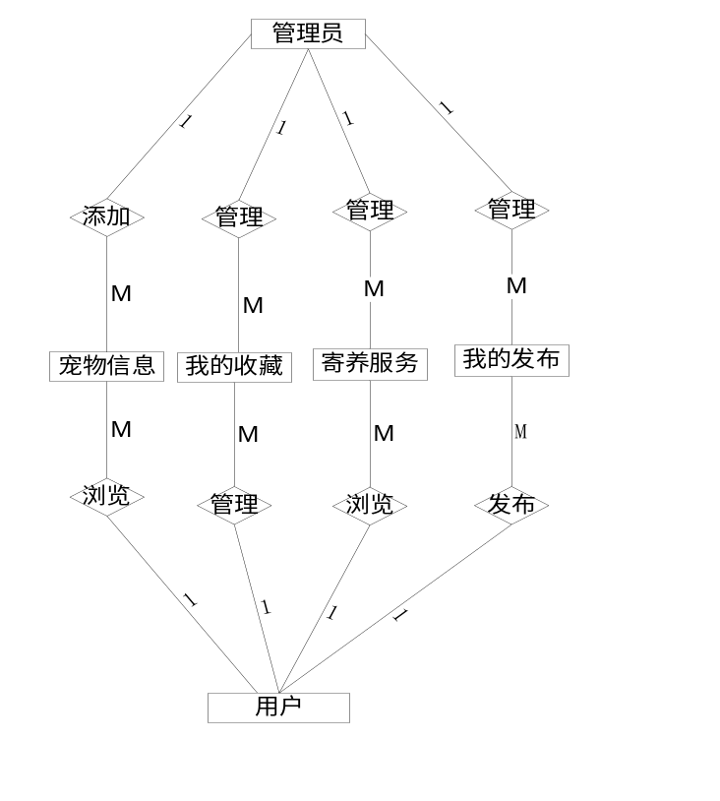
图3.2实体关系ER图
（1）管理员的属性包括头像、用户名和密码，管理员的ER图如下图3.3所示：

图3.3管理员信息ER图
（2）用户管理为本系统的核心功能，主要包含用户的各种信息的记录，详细的用户ER图如下图3.4所示：
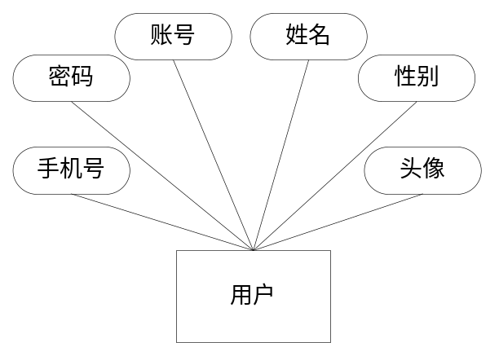
图3.4用户ER图
(3)宠物活动的ER图如下图3.5所示：
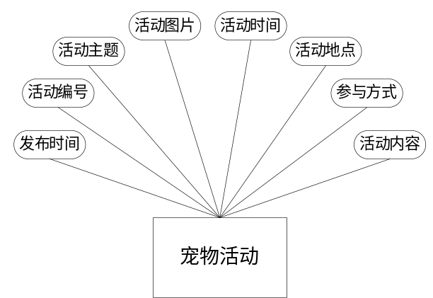
图3.5宠物活动ER图
(4)宠物知识的属性包括标题、简介和发布人等，宠物知识ER图如下图3.6所示：
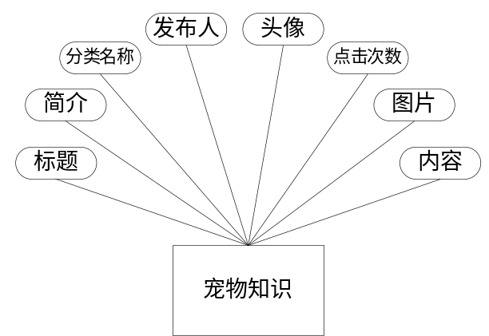
图3.6宠物知识ER图
(5)寄养日志ER图如下图3.7所示：
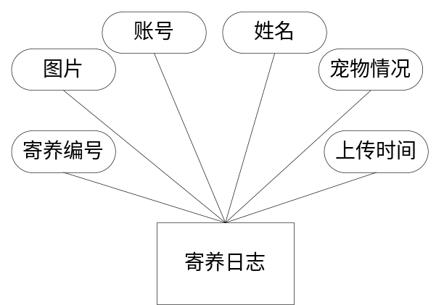
图3.7寄养日志ER图
(6)寄养服务ER图如下图3.8所示：
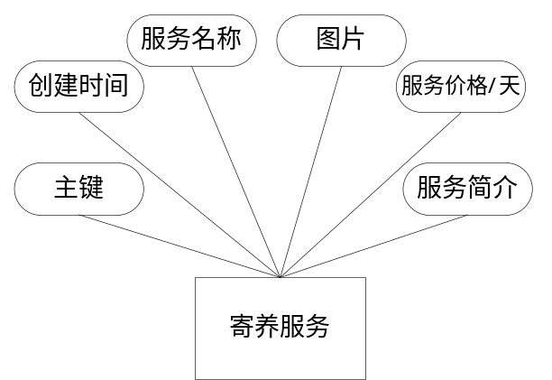
图3.8寄养服务ER图
(7)购买订单ER图如下图3.9所示：
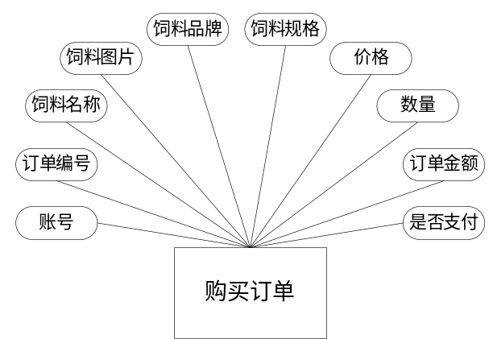
图3.9购买订单ER图
(8)宠物论坛ER图如下图3.10所示：
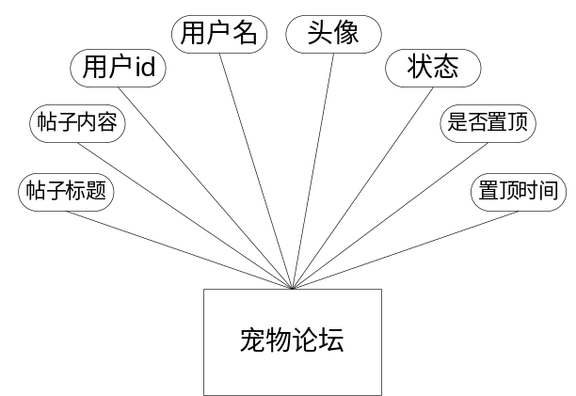
图3.10宠物论坛ER图

3.2.2数据库表设计
本系统的数据库表有寄养服务表、宠物知识表、寄养日志表等。数据库表如下表3.1-3.10所示：
表3.1 jiyangfuwu
字段名称 | 类型 | 长度 | 字段说明 | 主键 | 默认值
id | bigint |  | 主键 | 主键
addtime | timestamp |  | 创建时间 |  | CURRENT_TIMESTAMP
fuwumingcheng | varchar | 200 | 服务名称
tupian | longtext | 4294967295 | 图片
fuwujiage | int |  | 服务价格/天
fuwujianjie | longtext | 4294967295 | 服务简介

表3.2 chongwuhuodong
字段名称 | 类型 | 长度 | 字段说明 | 主键 | 默认值
id | bigint |  | 主键 | 主键
addtime | timestamp |  | 创建时间 |  | CURRENT_TIMESTAMP
huodongbianhao | varchar | 200 | 活动编号
huodongzhuti | varchar | 200 | 活动主题
huodongtupian | longtext | 4294967295 | 活动图片
huodongshijian | datetime |  | 活动时间
huodongdidian | varchar | 200 | 活动地点
canyufangshi | varchar | 200 | 参与方式
huodongneirong | longtext | 4294967295 | 活动内容
fabushijian | datetime |  | 发布时间
storeupnum | int |  | 收藏数 |  | 0

表3.3 yonghu
字段名称 | 类型 | 长度 | 字段说明 | 主键 | 默认值
id | bigint |  | 主键 | 主键
addtime | timestamp |  | 创建时间 |  | CURRENT_TIMESTAMP
zhanghao | varchar | 200 | 账号
mima | varchar | 200 | 密码
xingming | varchar | 200 | 姓名
xingbie | varchar | 200 | 性别
nianling | int |  | 年龄
shoujihao | varchar | 200 | 手机号
touxiang | longtext | 4294967295 | 头像

表3.4 news
字段名称 | 类型 | 长度 | 字段说明 | 主键 | 默认值
id | bigint |  | 主键 | 主键
addtime | timestamp |  | 创建时间 |  | CURRENT_TIMESTAMP
title | varchar | 200 | 标题
introduction | longtext | 4294967295 | 简介
typename | varchar | 200 | 分类名称
name | varchar | 200 | 发布人
headportrait | longtext | 4294967295 | 头像
clicknum | int |  | 点击次数 |  | 0
clicktime | datetime |  | 最近点击时间
thumbsupnum | int |  | 赞 |  | 0
crazilynum | int |  | 踩 |  | 0
storeupnum | int |  | 收藏数 |  | 0
picture | longtext | 4294967295 | 图片
content | longtext | 4294967295 | 内容

表3.5 jiyangrizhi
字段名称 | 类型 | 长度 | 字段说明 | 主键 | 默认值
id | bigint |  | 主键 | 主键
addtime | timestamp |  | 创建时间 |  | CURRENT_TIMESTAMP
jiyangbianhao | varchar | 200 | 寄养编号
tupian | longtext | 4294967295 | 图片
zhanghao | varchar | 200 | 账号
xingming | varchar | 200 | 姓名
chongwuqingkuang | longtext | 4294967295 | 宠物情况
shangchuanshijian | datetime |  | 上传时间

表3.6 goumaidingdan
字段名称 | 类型 | 长度 | 字段说明 | 主键 | 默认值
id | bigint |  | 主键 | 主键
addtime | timestamp |  | 创建时间 |  | CURRENT_TIMESTAMP
dingdanbianhao | varchar | 200 | 订单编号
siliaomingcheng | varchar | 200 | 饲料名称
siliaotupian | longtext | 4294967295 | 饲料图片
siliaopinpai | varchar | 200 | 饲料品牌
siliaoguige | varchar | 200 | 饲料规格
jiage | double |  | 价格
shuliang | int |  | 数量
dingdanjine | double |  | 订单金额
zhanghao | varchar | 200 | 账号
xingming | varchar | 200 | 姓名
shoujihao | varchar | 200 | 手机号
xiadanshijian | datetime |  | 下单时间
ispay | varchar | 200 | 是否支付 |  | 未支付

表3.7 forum
字段名称 | 类型 | 长度 | 字段说明 | 主键 | 默认值
id | bigint |  | 主键 | 主键
addtime | timestamp |  | 创建时间 |  | CURRENT_TIMESTAMP
title | varchar | 200 | 帖子标题
content | longtext | 4294967295 | 帖子内容
parentid | bigint |  | 父节点id
userid | bigint |  | 用户id
username | varchar | 200 | 用户名
avatarurl | longtext | 4294967295 | 头像
isdone | varchar | 200 | 状态
istop | int |  | 是否置顶 |  | 0
toptime | datetime |  | 置顶时间

表3.8 chongwuzhonglei
字段名称 | 类型 | 长度 | 字段说明 | 主键 | 默认值
id | bigint |  | 主键 | 主键
addtime | timestamp |  | 创建时间 |  | CURRENT_TIMESTAMP
chongwuzhonglei | varchar | 200 | 宠物种类

表3.9 ：chongwuyiliao
字段名称 | 类型 | 长度 | 字段说明 | 主键 | 默认值
id | bigint |  | 主键 | 主键
addtime | timestamp |  | 创建时间 |  | CURRENT_TIMESTAMP
zhenliaoxiangmu | varchar | 200 | 诊疗项目
xiangmutupian | longtext | 4294967295 | 项目图片
yiyuanmingcheng | varchar | 200 | 医院名称
yiyuandizhi | varchar | 200 | 医院地址
lianxidianhua | varchar | 200 | 联系电话
yiyuanjianjie | longtext | 4294967295 | 医院简介
yishengxinxi | longtext | 4294967295 | 医生信息
xiangmujieshao | longtext | 4294967295 | 项目介绍
storeupnum | int |  | 收藏数 |  | 0

表3.10 chongwuxinxi
字段名称 | 类型 | 长度 | 字段说明 | 主键 | 默认值
id | bigint |  | 主键 | 主键
addtime | timestamp |  | 创建时间 |  | CURRENT_TIMESTAMP
chongwubianhao | varchar | 200 | 宠物编号
chongwuzhonglei | varchar | 200 | 宠物种类
chongwupinzhong | varchar | 200 | 宠物品种
chongwuxingbie | varchar | 200 | 宠物性别
chongwunianling | varchar | 200 | 宠物年龄
chongwuzhaopian | longtext | 4294967295 | 宠物照片
yimiaoxinxi | varchar | 200 | 疫苗信息
jiankangzhuangkuang | varchar | 200 | 健康状况
chongwuxiangqing | longtext | 4294967295 | 宠物详情
clicktime | datetime |  | 最近点击时间
clicknum | int |  | 点击次数 |  | 0

表3.11 siliaozhonglei
字段名称 | 类型 | 长度 | 字段说明 | 主键 | 默认值
id | bigint |  | 主键 | 主键
addtime | timestamp |  | 创建时间 |  | CURRENT_TIMESTAMP
siliaozhonglei | varchar | 200 | 饲料种类

表3.12 yuyuejiyang
字段名称 | 类型 | 长度 | 字段说明 | 主键 | 默认值
id | bigint |  | 主键 | 主键
addtime | timestamp |  | 创建时间 |  | CURRENT_TIMESTAMP
jiyangbianhao | varchar | 200 | 寄养编号
fuwumingcheng | varchar | 200 | 服务名称
tupian | longtext | 4294967295 | 图片
fuwujiage | int |  | 服务价格/天
jiyangriqi | date |  | 寄养日期
jiyangtianshu | int |  | 寄养天数
zongfeiyong | int |  | 总费用
zhanghao | varchar | 200 | 账号
xingming | varchar | 200 | 姓名
shoujihao | varchar | 200 | 手机号
chongwuxinxi | longtext | 4294967295 | 宠物信息
dengjishijian | datetime |  | 登记时间
sfsh | varchar | 200 | 是否审核 |  | 待审核
shhf | longtext | 4294967295 | 审核回复
ispay | varchar | 200 | 是否支付 |  | 未支付

表3.13 chongwusiliao
字段名称 | 类型 | 长度 | 字段说明 | 主键 | 默认值
id | bigint |  | 主键 | 主键
addtime | timestamp |  | 创建时间 |  | CURRENT_TIMESTAMP
siliaomingcheng | varchar | 200 | 饲料名称
siliaozhonglei | varchar | 200 | 饲料种类
siliaotupian | longtext | 4294967295 | 饲料图片
siliaopinpai | varchar | 200 | 饲料品牌
siliaoguige | varchar | 200 | 饲料规格
jiage | double |  | 价格
chuchanggongsi | varchar | 200 | 出厂公司
siliaopeiliao | longtext | 4294967295 | 饲料配料
siliaoxiangqing | longtext | 4294967295 | 饲料详情
clicktime | datetime |  | 最近点击时间
clicknum | int |  | 点击次数 |  | 0
storeupnum | int |  | 收藏数 |  | 0

3.3界面设计

3.3.1界面设计原则
系统的界面设计至关重要。良好的界面可以给人好的感受和良好的操作体验。在系统界面设计时需要遵守的原则为：
- 不同的身份使用的功能不同，所以要设计不同的登录界面以便来区分不同的身份。在设计界面时首先要考虑好身份的区别和不同身份的界面功能，根据不同的身份来设计不同的操作界面；
- 要采用尽可能减少手动输入的方式进行设计。对于某些信息如果可以减少输入就都自动生成，这样也可以减少用户手动输入时的错误；
- 设置大量的帮助词和提示词来指导用户的操作，减少用户的记忆。

3.3.2数据输入界面设计
为了减少用户手动输入的次数，增加系统的容忍有力，在数据输入界面设计时就要注意以下几点：
- 对于多种字段需要输入里可以采用列表框。比如在输入宠物类型，寄养时间时，可以选择信息进行填写。对于需要大量文字描述的特定信息时可以选择特定缩写、数字等来代替；
- 对于同一类型的信息在输入时可以采用统一的界面风格，可以培养用户的输入习惯。对于特定信息在输入时可以设定好数据类型，比如在输入手机号时只能输入数字，在输入数量时，只能输入数字。

第4章 系统详细设计与实现

4.1用户功能模块

4.1.1用户登录
用户要想进入本系统必须进行登录操作，在登录流程中，用户首先填写账号和密码然后点击登录系统，数据库自行对用户名和密码进行对比，所填写数据正确方能进行登录，所填写数据错误则需要返回登录界面重新登录。用户登录界面的设计运行界面效果如下图4.1所示：

图4.1用户登录界面

4.1.2宠物信息
用户点击宠物信息，在宠物信息页面的输入栏填写宠物品种，进行查询，在宠物信息页面可以查看宠物种类、宠物图片、宠物品种、宠物编号、宠物性别、宠物年龄、疫苗信息、健康状况等信息；还可以根据点击量排名来查看宠物信息；如图4.2所示：
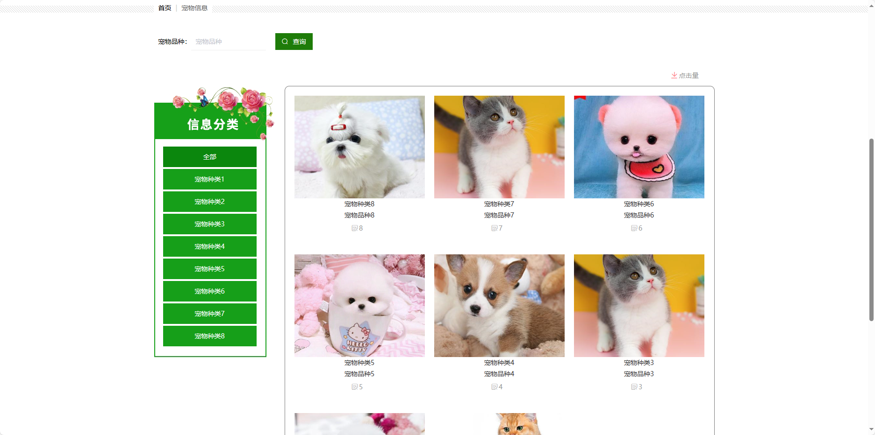
图4.2宠物信息界面

4.1.3 寄养服务
用户点击寄养服务，在寄养服务页面的输入栏填写服务名称，进行查询，在寄养服务页面可以查看服务名称、服务价格、环境图片等信息；用户可以填写信息后对宠物进行寄养服务；如图4.3所示：
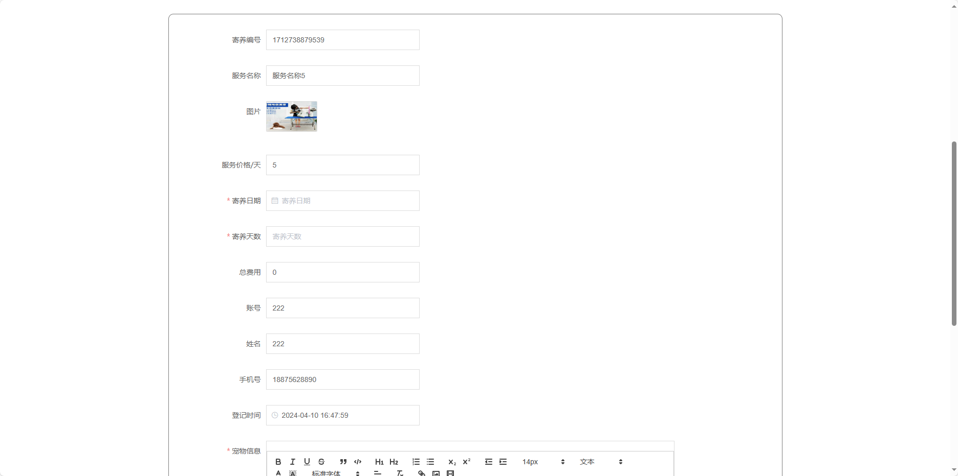
图4.3寄养服务界面

4.1.4 宠物饲料
用户点击宠物饲料，在宠物饲料页面的输入栏填写饲料名称或饲料品牌，进行查询，在宠物饲料页面可以查看饲料名称、饲料种类、饲料品牌、价格、图片、出厂公司、饲料配料等信息；用户在此界面进行饲料购买；如图4.4所示：
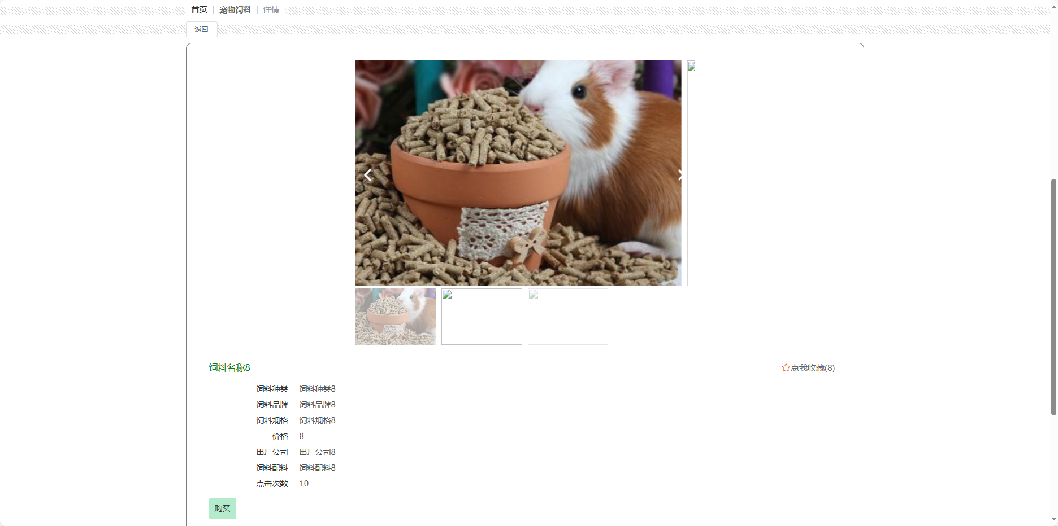
图4.4宠物饲料界面

4.1.5 寄养日志
用户点击寄养日志，在寄养日志页面的输入栏填写寄养编号，进行查询，在寄养日志页面可以查看宠物在寄养中的情况；如图4.5所示：
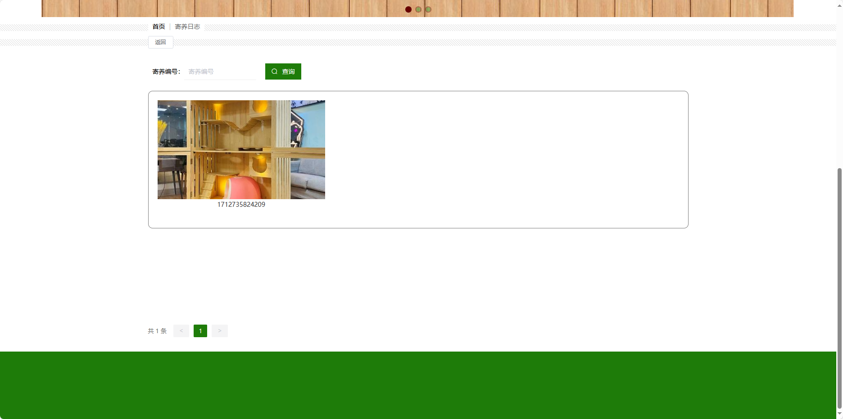
图4.5寄养日志界面

4.1.6 宠物活动
用户点击宠物活动，在宠物活动页面的输入栏填写活动主题或活动地点进行查询，在宠物活动页面可以查看活动主题、活动地点、活动内容、活动时间、参与方式等信息；如图4.6所示：
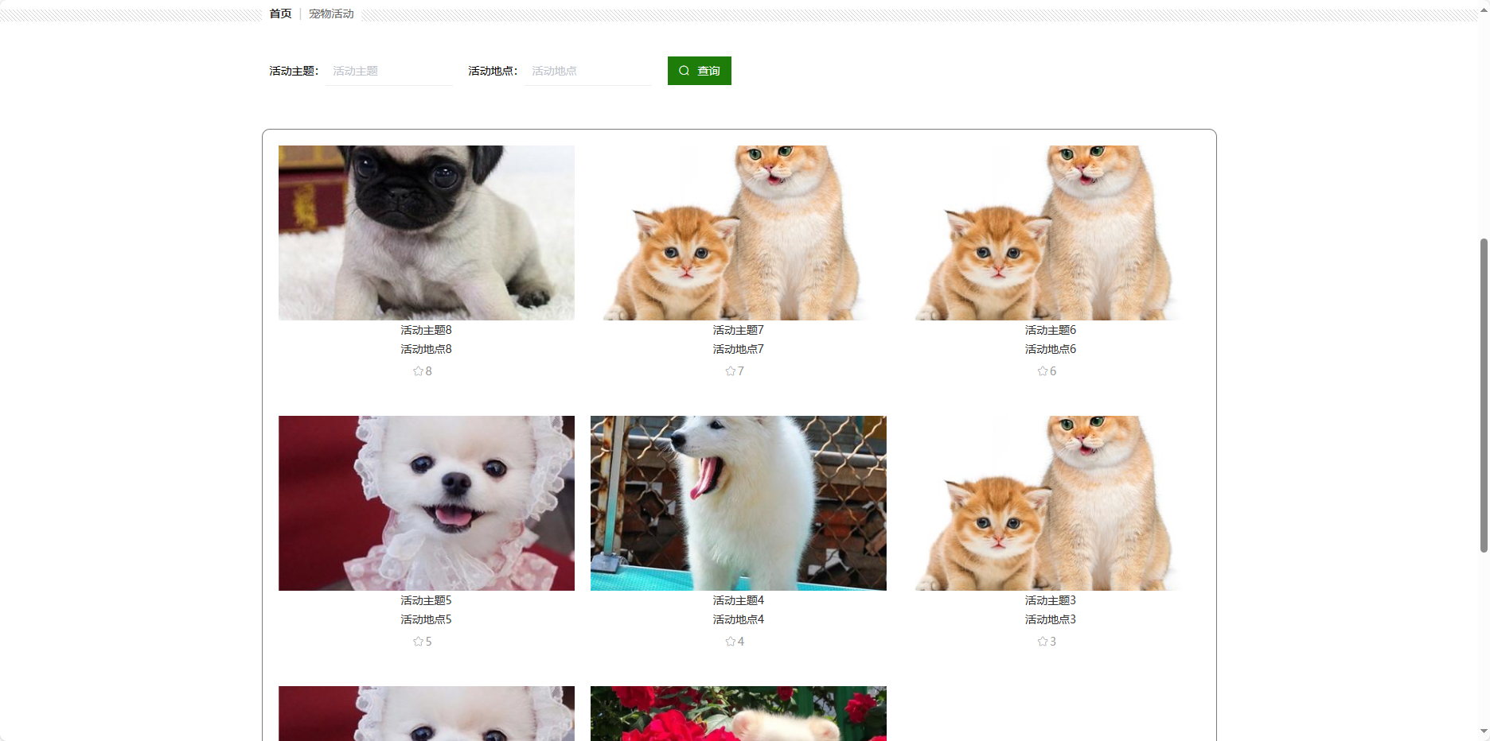
图4.6宠物活动界面

4.2 管理员功能模块

4.2.1用户管理
管理员点击用户页面，在用户页面的输入栏填写账号或姓名进行查询，然后查看用户姓名、用户账号、头像、性别、手机号等信息；管理员可以在此界面添加新的用户，可以进行修改或删除用户等操作；如下图4.7所示：
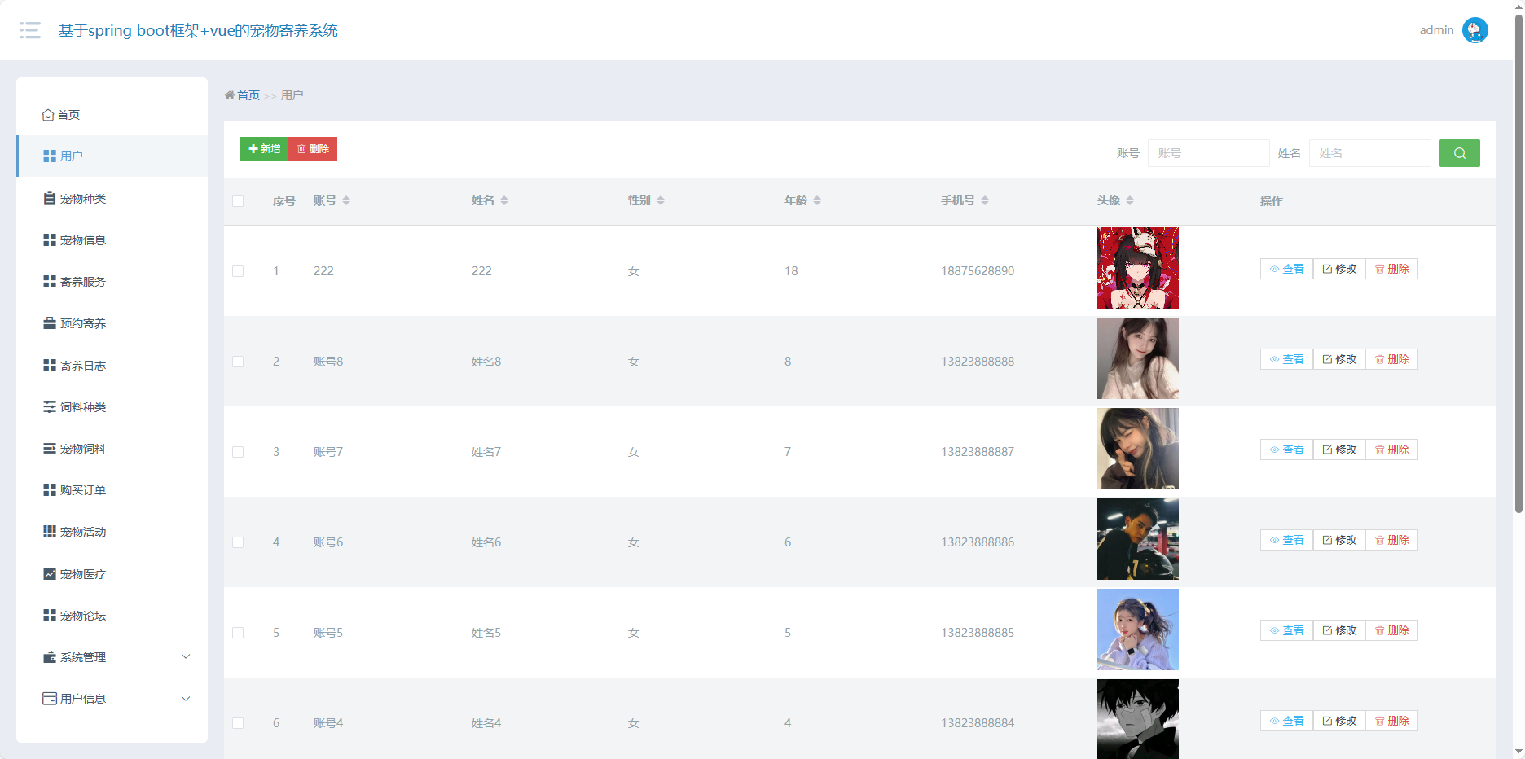
图4.7用户管理界面

4.2.2宠物种类
管理员点击宠物种类页面，在宠物种类页面的输入栏填写宠物种类进行查询，然后查看宠物种类信息；管理员可以在此界面添加新的宠物种类或进行修改、删除等操作；如下图4.8所示：
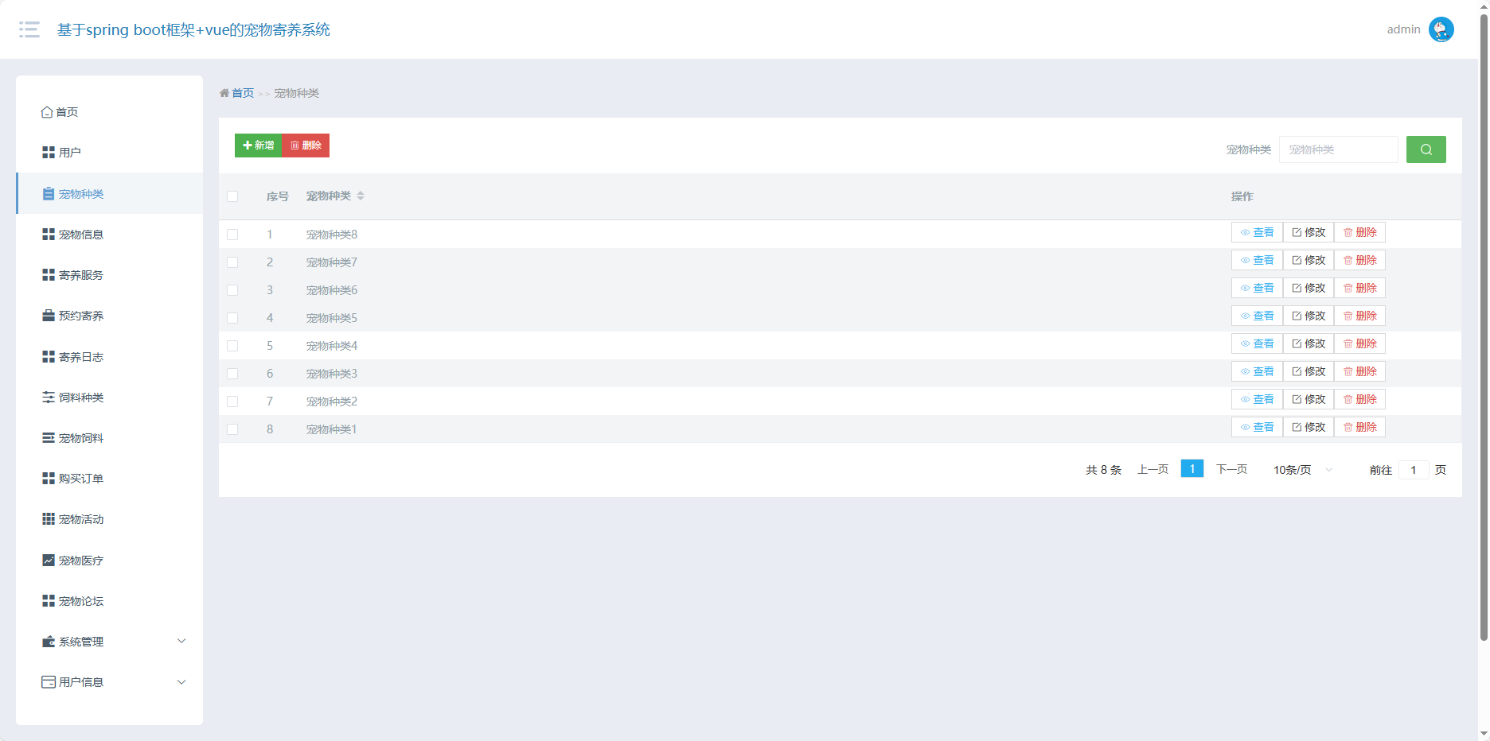
图4.8宠物种类界面

4.2.3宠物信息
管理员点击宠物信息页面，在宠物信息页面的输入栏填写宠物品种进行查询，然后查看宠物种类、宠物图片、宠物品种、宠物编号、宠物性别、宠物年龄、疫苗信息、健康状况等信息；管理员可以在此界面添加新的宠物信息或进行修改、删除等操作；如下图4.9所示：
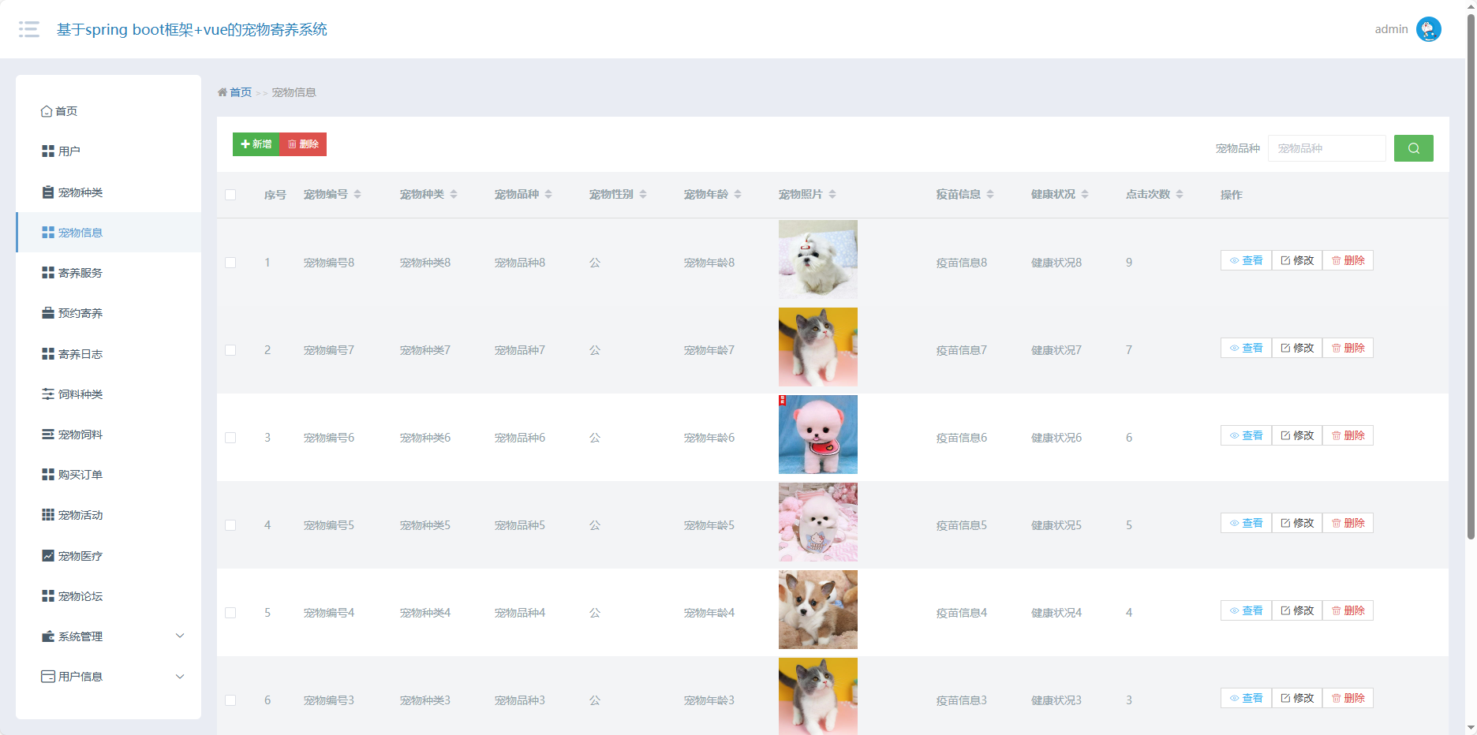
图4.9宠物信息界面

4.2.4寄养服务
管理员点击寄养服务页面，在寄养服务页面的输入栏填写服务名称进行查询，然后查看服务名称、图片、服务价格等信息；管理员可以在此界面添加新的寄养服务或进行修改、删除等操作；如下图4.10所示：
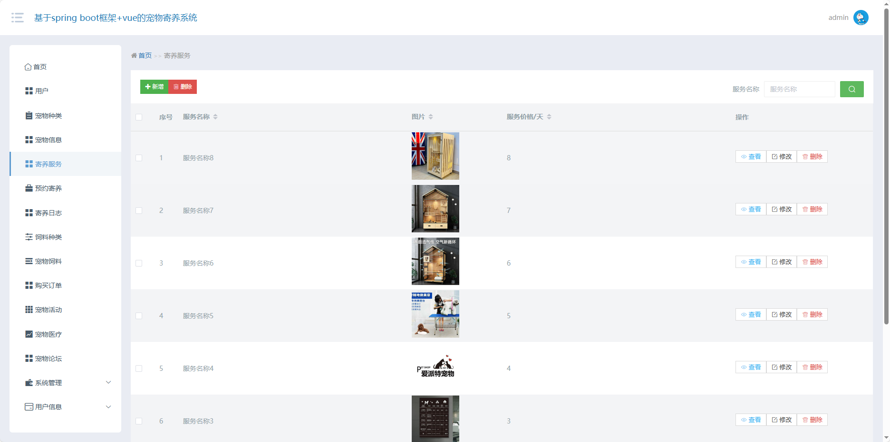
图4.10寄养服务界面

4.2.5预约寄养
管理员点击预约寄养页面，在预约寄养页面的输入栏填写寄养编号进行查询，然后查看寄养编号、服务名称、图片、服务价格、寄养日期、寄养天数、总费用、账号、姓名、手机号、是否支付、审核回复、审核状态等信息；管理员可以在此界面审核预约寄养信息或进行填写寄养日志等操作；如下图4.11所示：
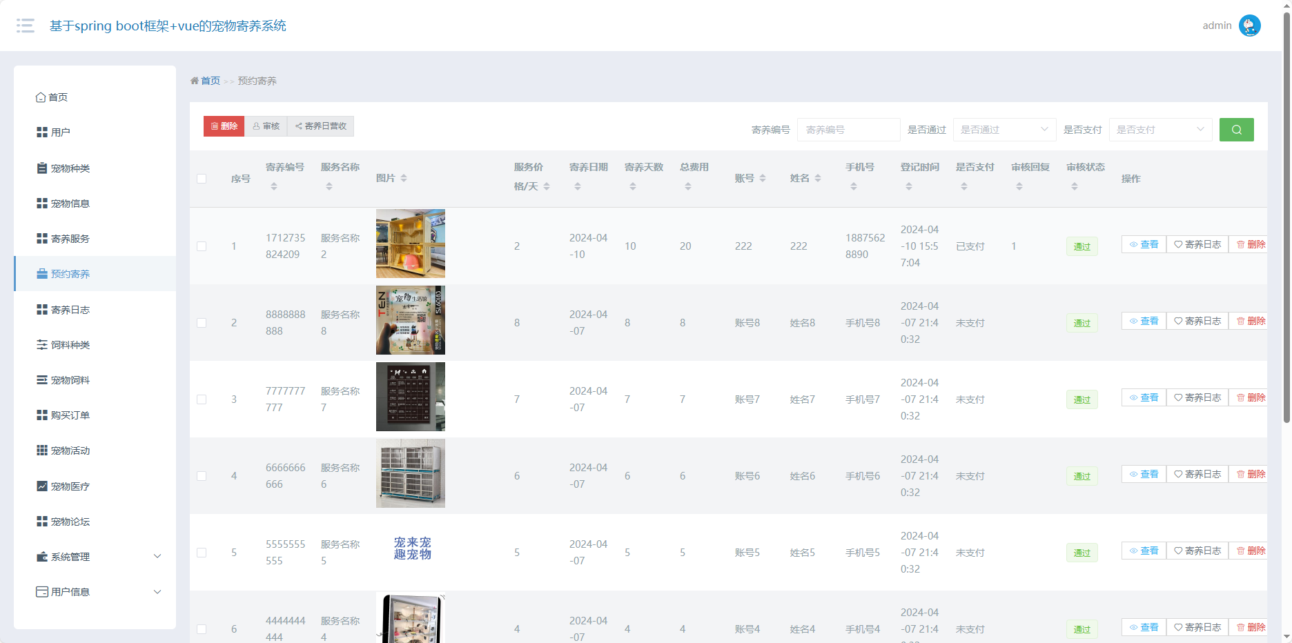
图4.11预约寄养界面

4.2.6购买订单
管理员点击购买订单页面，在购买订单页面的输入栏填写订单编号进行查询，然后查看订单编号、饲料名称、图片、饲料品牌、饲料规格、价格、数量、订单金额、账号、姓名、手机号、是否支付、下单时间等信息；管理员可以修改或删除等操作；如下图4.12所示：
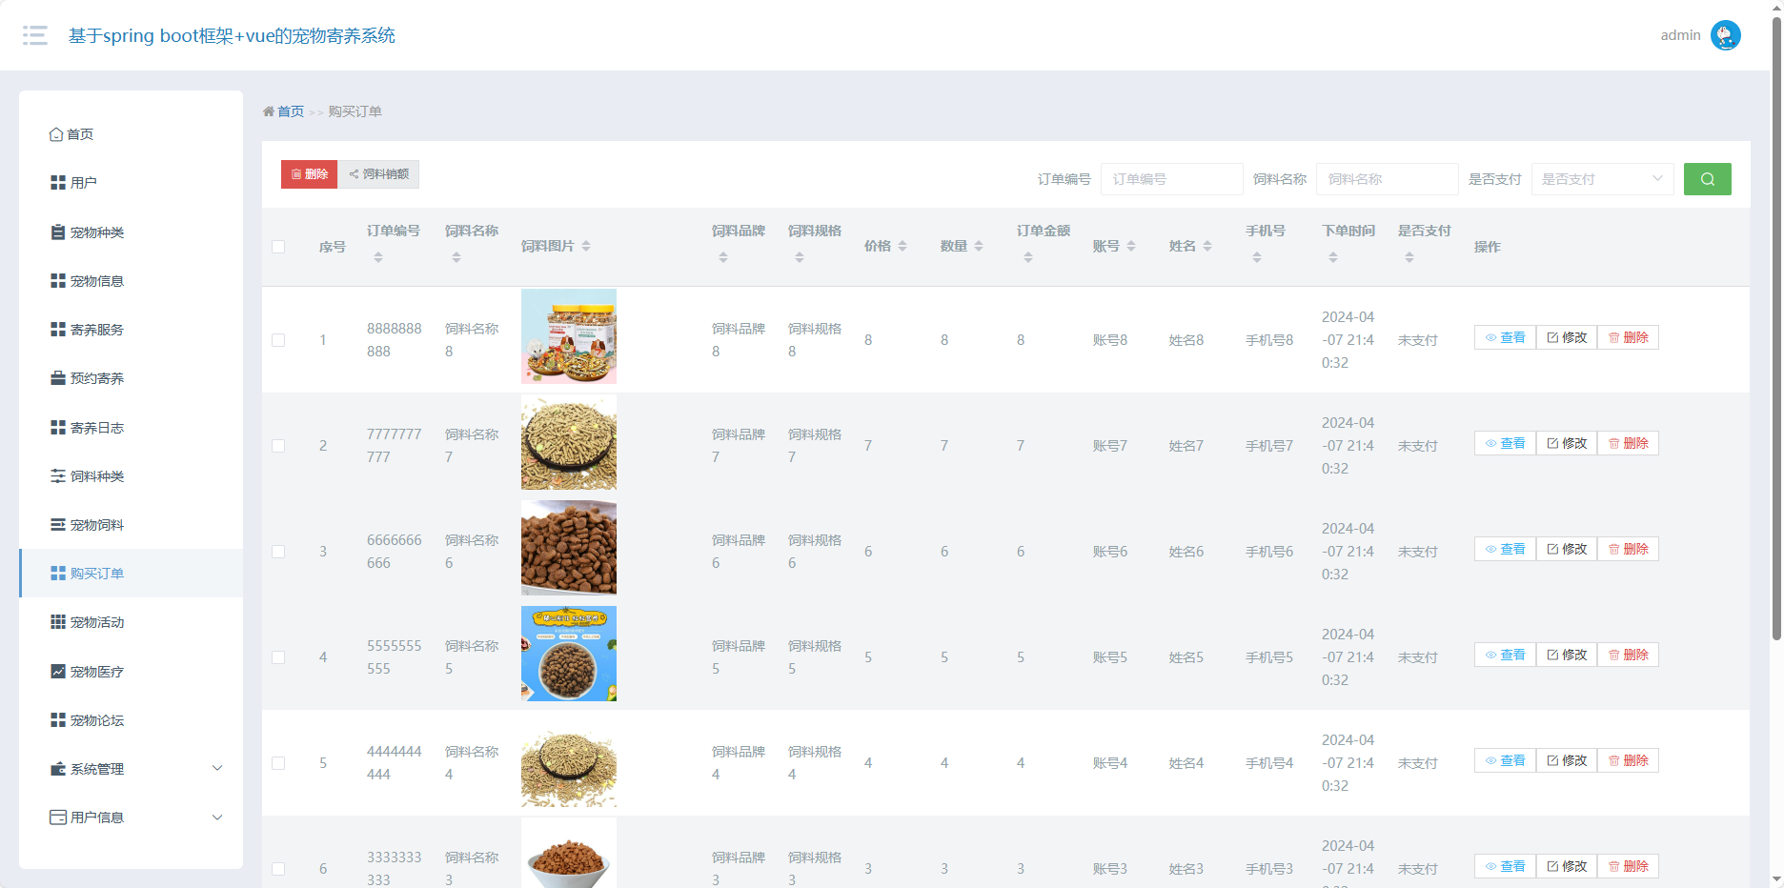
图4.12购买订单界面

4.2.7宠物活动
管理员点击宠物活动页面，在宠物活动页面的输入栏填写活动主题进行查询，然后查看活动编号、活动主题、活动图片、活动时间、活动地点、参与方式、发布时间、收藏数等信息；管理员可以新增宠物活动，可以进行修改或删除等操作；如下图4.13所示：
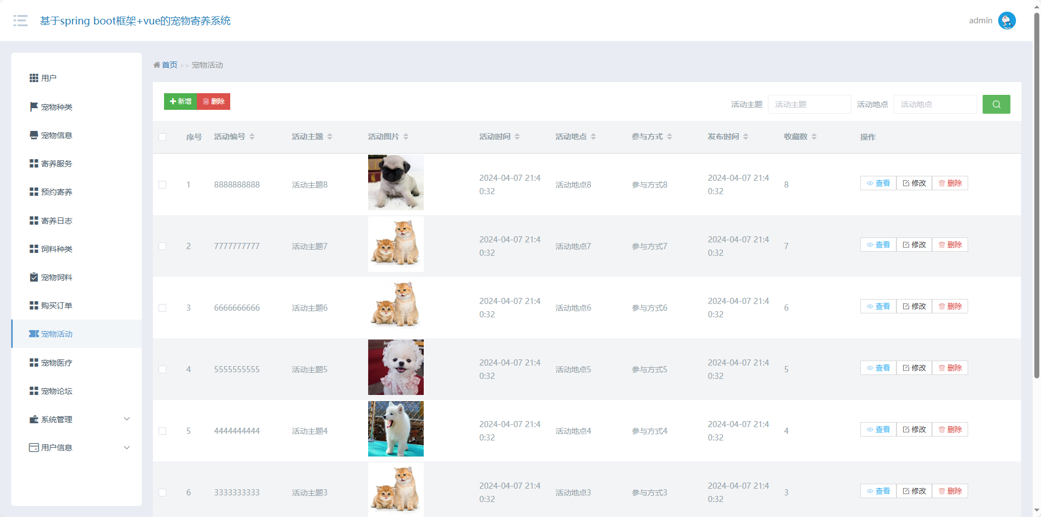
图4.13宠物活动界面

4.2.8宠物医疗
管理员点击宠物医疗页面，在宠物医疗页面的输入栏填写诊疗项目进行查询，然后查看诊疗项目、项目图片、医院名称、医院地址、联系电话、收藏数等信息；管理员可以新增宠物医疗，可以进行修改或删除等操作；如下图4.14所示：
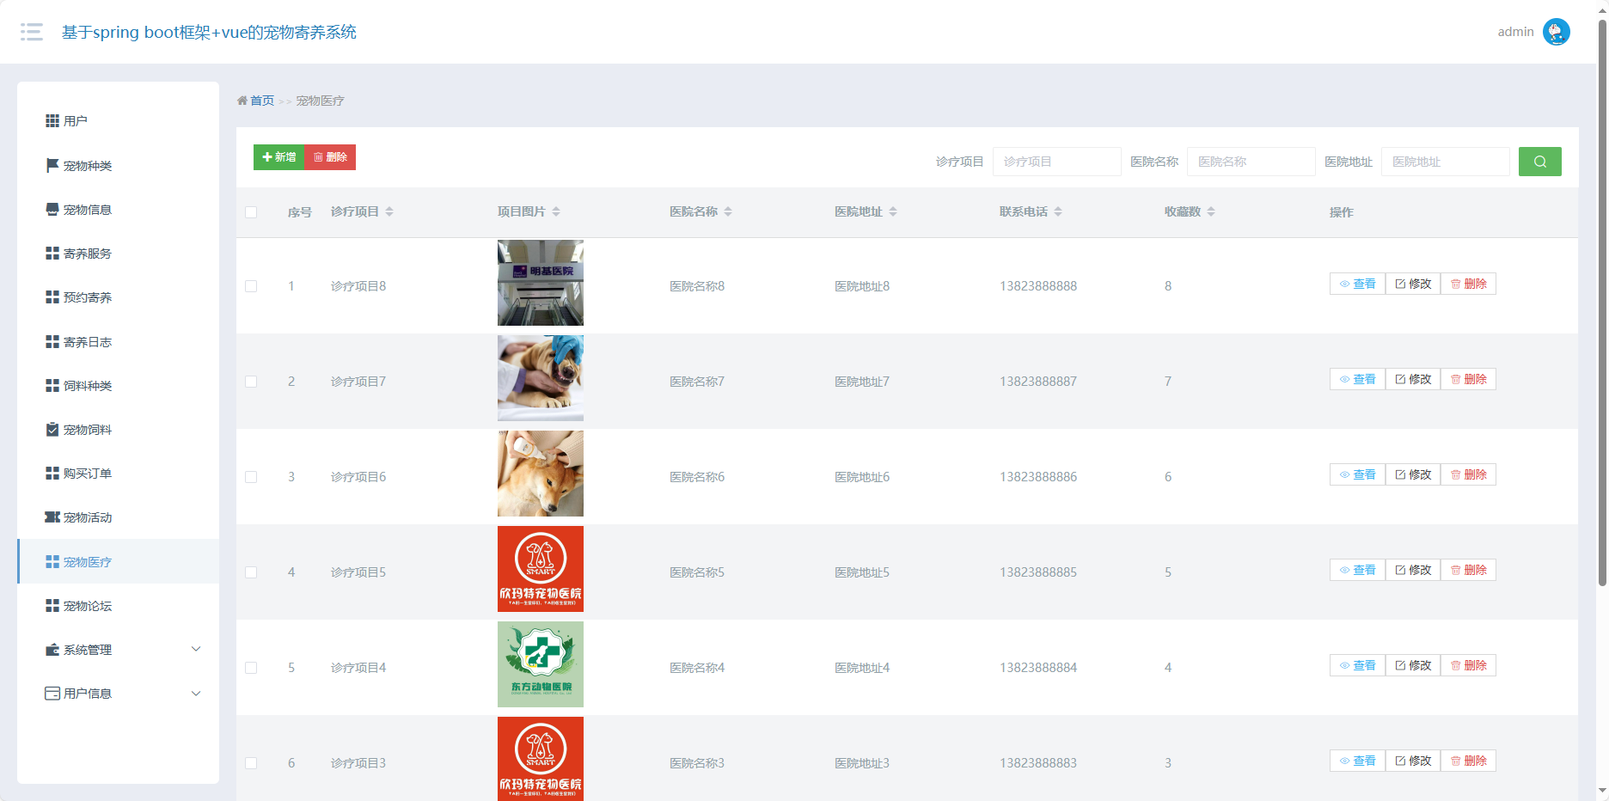
图4.14宠物医疗界面

4.2.9宠物论坛
管理员点击宠物论坛页面，在宠物论坛页面的输入栏填写帖子标题进行查询，然后查看帖子标题、用户名、状态、是否置顶、置顶时间等信息；管理员可以查看每个帖子的评论内容，可以进行修改或删除等操作；如下图4.15所示：
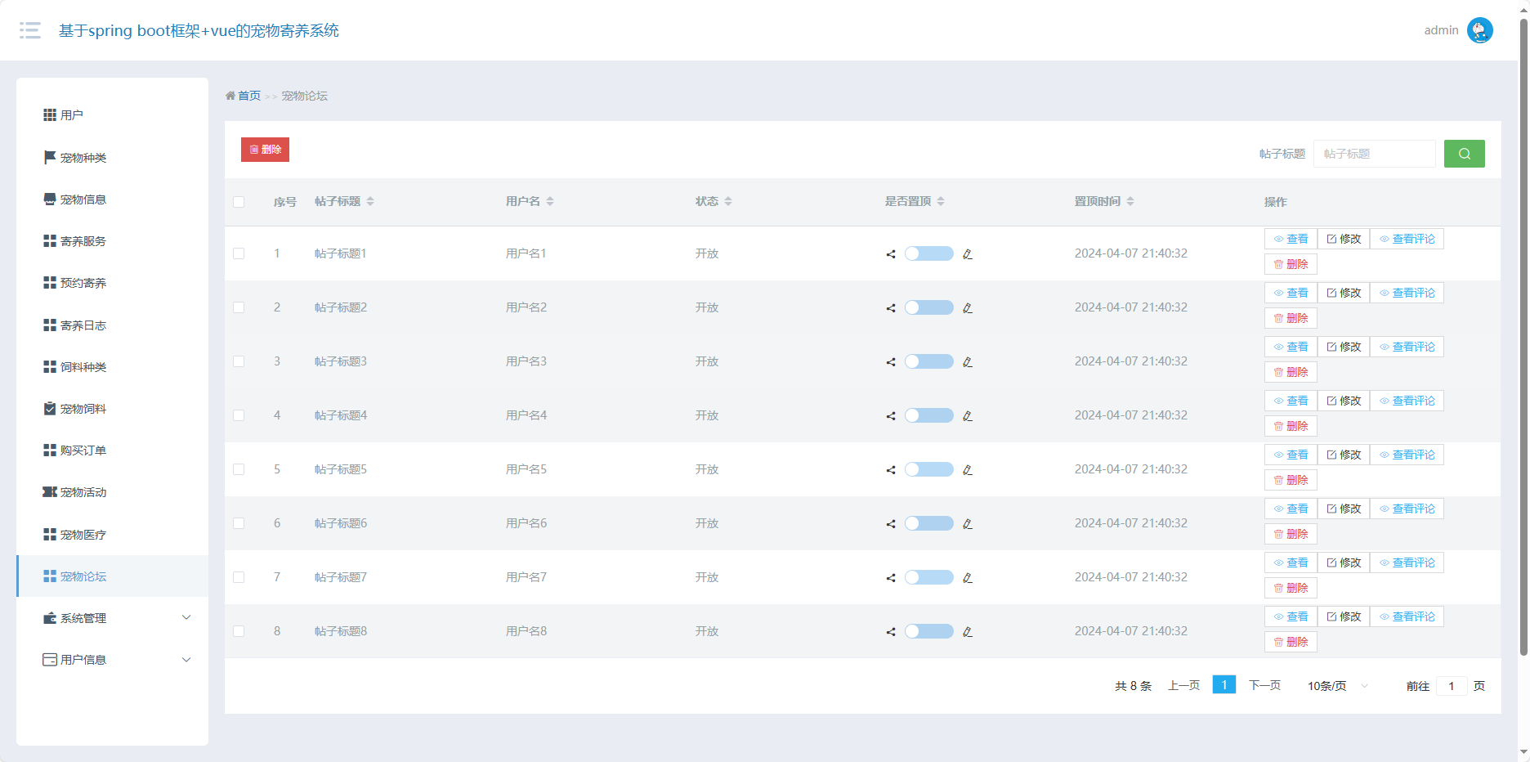
图4.15宠物论坛界面

4.2.10系统管理
管理员点击系统管理页面，在系统管理页面可以对轮播图、宠物知识、宠物知识分类进行查看修改、删除等操作；如下图4.16所示：
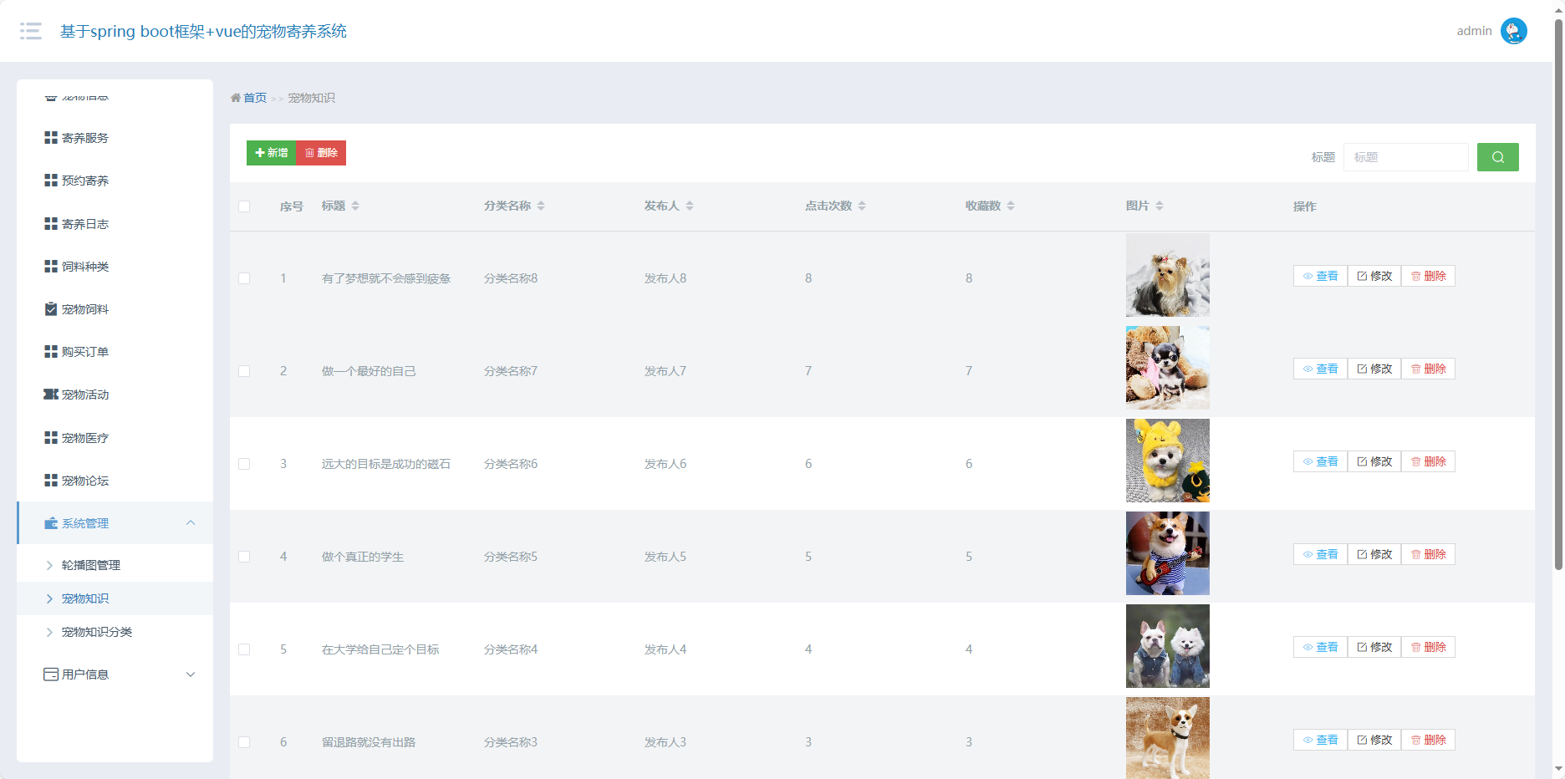
图4.16系统管理界面

第5章 系统功能测试

5.1测试环境
本系统的测试环境为安装有微信开发者工具软件和MySQL数据库的电脑一台。本人在自己的电脑上进行测试。
对于一些错误不需要测试就可以自动提示进而修改，像在编码时的语法、公式等的错误微信开发者工具软件可以进行提示，但还有一部分的错误不容易被发现，必须进行测试才可以修改。这些错误一般都是由错误的操作或者输入不合法的数据才发生的，而且这些错误还具有有时出现，有时不出现的特点。对于此类的错误在发现非常困难。
系统测试是所有程序员都会面临的问题，是必不可少的步骤。一般对于系统的测试开始于系统设计完成后，这种测试可以针对简单不复杂的系统。但对于一些大的项目的系统在系统的编写中就要开始测试，每到一个阶段就开始测试，用这种方法来保证下一个阶段编写的正确性。这种测试可以保证每个部分都是正确的，可以方便在以后的测试中减少工作量，同时也方便错误的找出。对于系统在编码过程中，不管采用什么方法和步骤进行编写设计都会不可避免的产生错误，即使采用最先进的技术和语言、环境来进行设计，也只能进行简单错误的提醒。这时候就需要进行系统测试才可以把所有的错误找出来。

5.2功能测试
在本论文里简单阐述几个功能的测试用例。

5.2.1用户登录功能的测试
对用户登录功能的测试过程为输入不同的账号和密码进行登录提交，查看结果提示是否可以符合要求，对用户登录功能的测试过程如下表5.1所示：
表5.1用户登录测试过程表
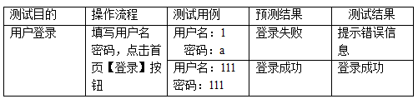

5.2.2发布信息功能的测试
管理员可以发布信息，对发布信息功能的测试采用输入用例信息和不输入用例信息进行提交，看是否可以出来预期的结果，发布信息功能的测试过程如下表5.2所示：
表5.2信息发布功能的测试过程表
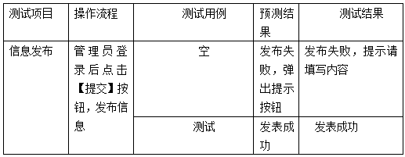

5.3测试总结
根据测试发现本系统的优点表现在：
- 本系统的设计是针对宠物寄养管理，非常有特色，本系统的实现可以为宠物寄养管理带来前景；
- 本系统的兼容性很强，可以在多种环境中进行运行，只需要电脑就可以进行运行，数据库采用的MySQL也非常的简单，可以使数据快速的反应；
- 所有的数据在设置时采用了格式，对于特定的数据采用了选择框进行自动填写，减少了出错率，提高了文字输入的速度；
- 界面站在用户的角度设计，所以非常的操作方便，对于不懂编程的人员来说也非常的好学。
当然本系统也还存在很多的问题，需要进行不断的改善。本系统的不足主要表现在：
（1）用户界面和功能界面都不够美观，因为素材和技术水平的有限使界面设计并不是太满意。所有的界面只是采用了简单的表格和文字、图片来进行美化，颜色也没有协调到最好，所以界面给人的感觉太过于简单；
（2）系统中还有很多的废弃代码，数据字段也没有做到精短，这样使系统在运行中速度反应不好；
（3）本系统所设计的功能都是最需要的功能，没有额外再进行扩展。
针对以上三个问题，本人想到了解决问题并加入改进，
- 对于界面美观问题，本人去资源库里下载了更多的图片材料，也去相关的商用网站里学习了各种配色，利用制图工作进行图片的加工，使图片更加的符合主题，针对不同的信息设置了不同的颜色使界面看起来更为丰富；
- 对于代码和数据的问题，本人进行再一次的减化，把废弃代码和数据找出来进行删除，提高系统的运行效率，对数据库的范式进行进一步的优化；
- 对于功能方面，本人参考其它系统尽自己能力进行扩展。

总 结
通过本次毕业设计，让我真正意识到了纸上谈兵的真正含义，看着平时老师上课教的内容都懂，都熟悉，可真正的让自己去实际独立完成一个项目时，才知道了原来理论和现实还是有很大的一定差距。首先开发系统的第一步给人的第一种感觉就是无从下手，根本不知道从哪里开始，然后可以干什么，完全一头雾水。然后在开发的过程中，更是面临各种各样的挑战，最大的难题就是没办法把自己所说知识融会贯通到一起，导致了漏洞百出。比如代码编好了，数据库表也建立好了，就是没办法链接成功，最后才发现原来是字符集选择不对，等等很多问题。通过本次设计让我充分认识到了自己的不足，只有通过更多的实践练习才能慢慢的熟悉，一步一步成长，所以学无止境，还要继续加油努力，不停的发现问题，解决问题。虽然本次系统最终还是在老师和同学的帮助下顺利完成了，但是还是有很大的不足需要改进，比如界面设计不够美观，代码处理不够精简等，我还是要继续努力，继续加油，通过不断的学习，更加的完善。

参考文献
[1]郑磊,吴嘉琪,鞠乐,钟晓军.“空巢宠物”寄养的问题与对策[J].价值工程,2017,36(10):221-222.DOI:10.14018/j.cnki.cn13-1085/n.2017.10.088.
[2]宋益锋,闵基龙,苏哲,于浩,徐艺娜,安琪,张旭,赵伊.宠物寄养模式的创建[J].畜牧与饲料科学,2019,40(01):71-74.DOI:10.16003/j.cnki.issn1672-5190.2019.01.019.
[3]侯凡凡.宠物实体店开发微信小程序的优势分析[J].中国工作犬业,2019(01):62-64.
[4]王欢.狗狗寄养新商机[J].中国工作犬业,2015(05):66-67.
[5]李乐天,宁芳,蒋浩.宠物寄养产品服务系统设计[J].机电产品开发与创新,2021,34(05):60-63.
[6]李悦,张丽娟,史忠超,蒋雨妤.移动互联网背景下宠物管家平台服务设计研究[J].工业设计研究,2019(00):77-81.
[7]马海珠.小型宠物店管理系统的设计[J].电脑知识与技术,2019,15(36):93-94+108.DOI:10.14004/j.cnki.ckt.2019.4297.
[8]孙郁露,汤克强.具备宠物同城寄养平台功能的交互式网站设计[J].电子技术与软件工程,2019(11):29.
[9]姜末,张嘉树.宠物寄养[J].东北之窗,2018(Z1):23.
[10]逯连静,陈国荣,徐琳君.新媒体环境下科技期刊微信小程序应用探究[J].传播与版权,2022(04):78-80.DOI:10.16852/j.cnki.45-1390/g2.2022.04.025.
[11]杜雨荃,王晓菊,田立勤.基于微信小程序的网上购物系统的设计与实现[J].网络安全技术与应用,2022(04):62-64.
[12]莫静容.“Java程序设计”课程教学改革[J].西部素质教育,2022,8(05):159-162.DOI:10.16681/j.cnki.wcqe.202205049.
[13]镇鑫羽,景琴琴.Java语言程序设计的教学实践[J].集成电路应用,2022,39(02):256-257.DOI:10.19339/j.issn.1674-2583.2022.02.111.
[14]陈宏样,马秋宇,李丽君,黄琪文,陈雯.“记忆帮”微信小程序的设计与开发[J].科技与创新,2022(04):35-37+40.DOI:10.15913/j.cnki.kjycx.2022.04.010.
[15]郭阳,常英贤.浅谈Java语言在计算机软件开发中的应用[J].数字通信世界,2022(01):88-90+94.
[16]Yusuf Ibrahim,Auta Ahmad Ashir. Availability analysis of a distributed system with homogeneity in client and server under four different maintenance options[J]. Life Cycle Reliability and Safety Engineering,2021,10(4).
[17]Dias Canedo Edna,Aymoré Martins Valério,Coelho Ribeiro Vanessa,dos Reis Vinicius Eloy,Carvalho Chaves Lucas Alexandre,Machado Gravina Rogério,Alberto Moreira Dias Felipe,Lopes de Mendonça Fábio Lúcio,Orozco Ana Lucila Sandoval,Balaniuk Remis,de Sousa Rafael T.. Development and Evaluation of an Intelligence and Learning System in Jurisprudence Text Mining in the Field of Competition Defense[J]. Applied Sciences,2021,11(23).

致 谢
转眼间我的大学生活就要结束了，在这几年的大学时光里我学会了很多，也成长了很多，得到了老师和同学的帮忙和关爱，马上就要各奔东西，想想心里就有很大的不舍，在此我要向所有帮助过我的人表示感谢。
首先要感谢我的指导老师，大学时光里给了我很多学习上和生活上的帮助，教我们知识的同时，还教了我们很多做人处事的道理，为我们以后步入社会提供了很大的帮助。老师严谨的教学作风和负责任的态度是值得我去学习的，所以要感谢我的老师。其次要感谢我的母校，为我们提供了这么好的生活和学习环境，祝愿母校越来越好，最好还要感谢我的家人对我的培养和包容，我以后一定会好好学习，努力上进，来回报我的父母，我的母校，再次感谢。

